SIT’ATLAS
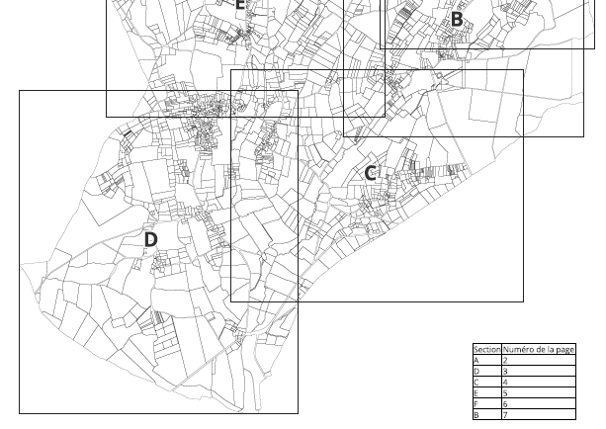

GÉNÉRATION D’UN ATLAS NUMÉRIQUE DES PLANCHES CADASTRALES
Le cadastre a été numérisé, à la demande de l’Etat, par les communes, grâce à l’ingénierie du SIEEEN.
Depuis, les communes ont obtenu un accès à leur cadastre et aux données des propriétaires associés, sur un support numérique. En parallèle, l’Etat a stoppé l’édition de planches cadastrales par section sur support papier.

Cependant, disposer d’une version papier des planches cadastrales reste important pour les besoins des communes, utilisatrices de GéoSIEEEN. C’est ce que propose aujourd’hui le pôle SIG au travers de cette solution.

SIT’ATLAS

GÉNÉRATION D’UN ATLAS NUMÉRIQUE DES PLANCHES CADASTRALES
Le cadastre a été numérisé, à la demande de l’Etat, par les communes, grâce à l’ingénierie du SIEEEN.
Depuis, les communes ont obtenu un accès à leur cadastre et aux données des propriétaires associés, sur un support numérique. En parallèle, l’Etat a stoppé l’édition de planches cadastrales par section sur support papier.

Cependant, disposer d’une version papier des planches cadastrales reste important pour les besoins des communes, utilisatrices de GéoSIEEEN. C’est ce que propose aujourd’hui le pôle SIG au travers de cette solution.

MISE EN PAGE DÉDIÉ A LA CONSULTATION OU L’IMPRESSION.
Tableau d’assemblage des sections cadastrales ;
• Une section cadastrale par page ;
• Génération d’un atlas au format PDP ;
• Format imprimable en A1 ou A2 ;

• Possibilité d’Atlas thématique à la demande.

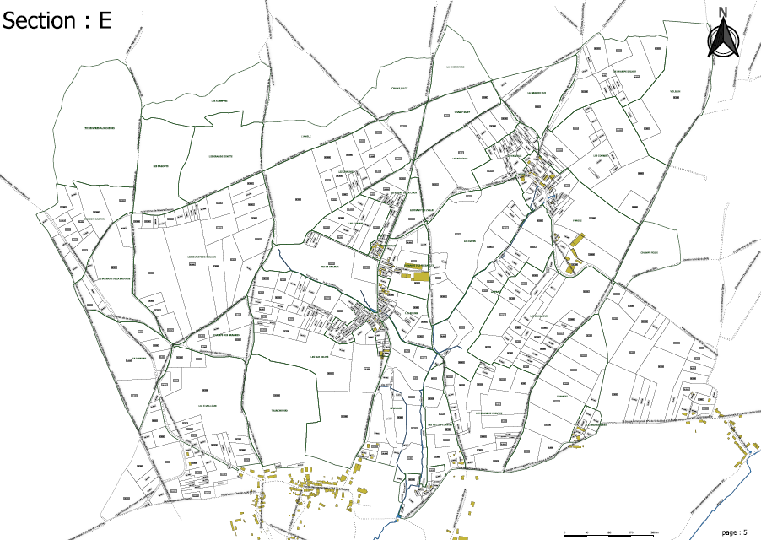

CONTACT
Kacem TAHER 06 43 38 04 53
Mail : kacem.taher@sieeen.fr
Sig : 03 86 59 76 90 Poste 257
Mail : sig@sieeen.fr

MISE EN PAGE DÉDIÉE À LA CONSULTATION OU À L’IMPRESSION.
• Tableau d’assemblage des sections cadastrales ;
• Une section cadastrale par page ;
• Génération d’un atlas au format PDP ;
• Format imprimable en A1 ou A2 ;

• Possibilité d’Atlas thématique à la demande.

CONTACT
Kacem TAHER 06 43 38 04 53
Mail : kacem.taher@sieeen.fr
Sig : 03 86 59 76 90 poste 257
Mail : sig@sieeen.fr

